>>
Java new == 申请内存
内存自动回收
>> 手动容易出错： 1 忘记回收 2 多次回收

垃圾定义
>>没有任何引用指向的对象或者多个对象 == 垃圾

垃圾定位
>>Reference count == 引用计数 (不能解决循环引用)

>>Root searching == 根可达算法

GC roots
线程变量/静态变量/常量池/jni指针

常见的垃圾回收算法
标记清除-有碎片,位置不连续/
拷贝-没有碎片连续,浪费空间/
标记压缩-效率低/
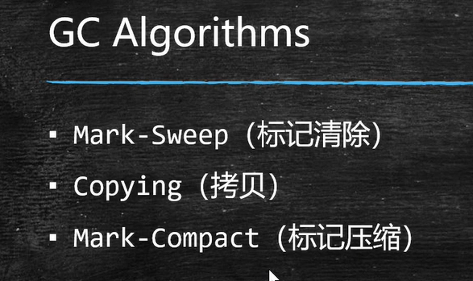

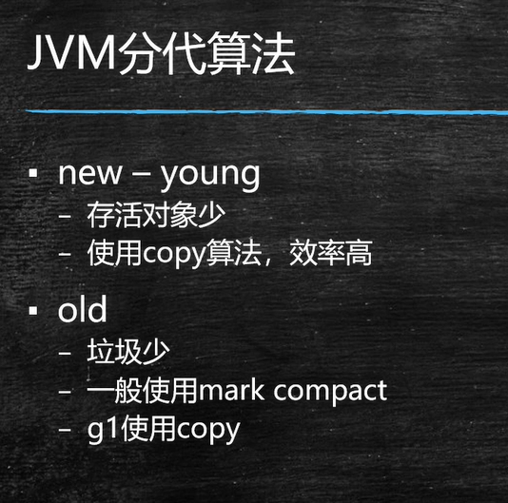

35:22

